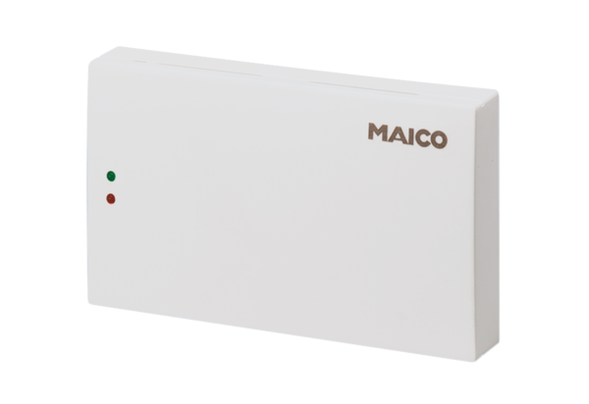Levegőminőség szabályzó EAQ 10/1Csomagolási egység: 1 darabVálaszték: C
Termékszám: 0157.0777Gyártó: MAICO

